Manual de implementación

Software punto de venta
Creado por: Ángel Montiel y Oscar Manuel
Fecha: miércoles, 13 de mayo de 2026

Tabla de contenido
Contenido1
Contenido2

Bienvenida

Este es el manual de usuario con soporte técnico de punto de venta creado en Python. A través de este documento se muestran las deferentes pantallas del sistema, para poder darles su uso correcto. Se explica como registro productos y venta. También como obtener ticket de venta y las configuraciones del mismo
Al final de este documento aparece una fiche técnica, con los requerimientos de equipo de computo necesario para que el software funcione adecuadamente

Sobre este software
Para la acreditación del modulo I: desarrollo software de aplicación, es necesario construir un software en el submódulo software de aplicación y documentar al mismo en el


MENU PRINCIPAL
Bienvenido al sistema Punto de Venta LMshop
Este sistema ha sido diseñado para facilitar la administración de ventas y productos de la tienda.
Desde aquí podrás gestionar el registro de productos, controlar las ventas realizadas y consultar reportes de manera rápida y organizada.
Selecciona una opción del menú para comenzar:
- Registro de Productos: permite agregar, modificar o consultar los productos disponibles.
- Registro de Ventas: facilita el control de las ventas realizadas en el sistema.
- Reportes: muestra información detallada sobre las operaciones registradas.
- Acerca de: contiene información general del sistema.
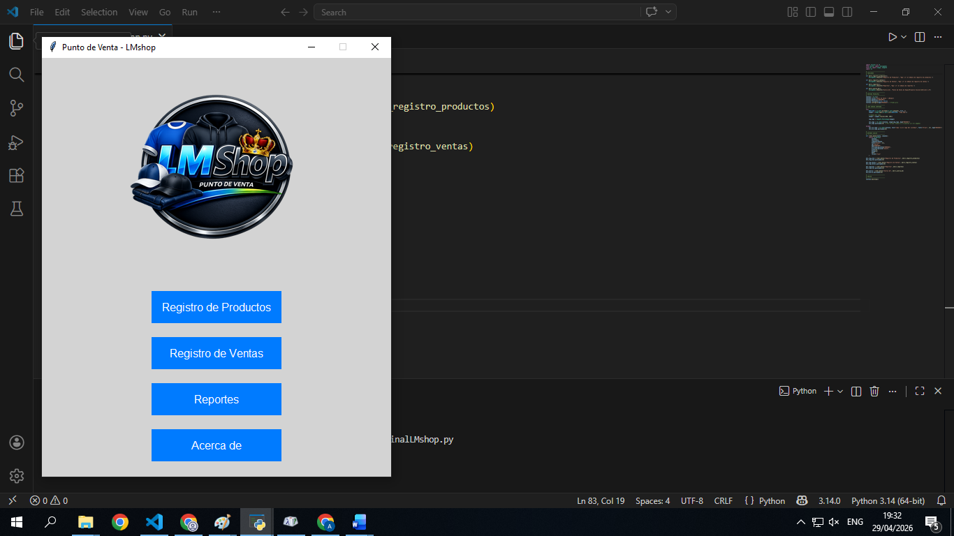

Registro de productos

En este apartado de dan de alta los registros de los productos que usa el sistema. Para poder efectuar ventas, es necesario que exista un catalogo para poder elegir lo que se vaya a adquirir por parte del cliente. Y si el sistema se cierra, los productos quedan guardados para usarse la próxima vez que se active el mismo. Para esto se necesita, una base de datos

¿Qué es una base de datos?
Es un conjunto de datos que están estructurados en forma correcta y secuencial. Contiene la información que usan los sistemas para su correcto uso. Estos datos pueden ser de tipo texto, numéricos, objetos, enlaces, y cualquier tipo de datos almacenable.
Una base de datos se conforma de tablas, cada tabla tiene registros y los registros se conforma de campos. A continuación, se escribe cada elemento:
- Tablas: son los contenedores de información. Son únicos y guardan los datos de un mismo tipo, por ejemplo: productos, clientes, alumnos, calificaciones, ventas, proveedores.
- Registro: el registro es un conjunto de datos o campos correspondientes a un tipo de información, ejemplos: en una tabla de alumnos, un registro seria: clave de alumnos, nombre, carrera, grupo, edad.
- Campos: es un dato único que por si misma no da mucha información. Necesita de otros datos para saber qué información es. Ejemplo: nombre, edad, precio,
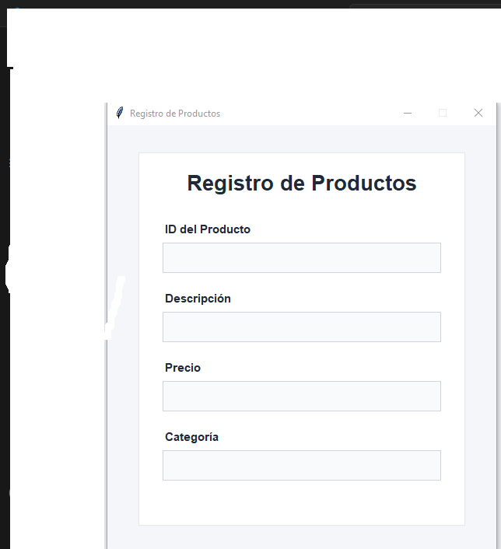
Pantalla: Registro de Productos
La pantalla Registro de Productos permite al usuario administrar la información de los productos disponibles dentro del sistema de punto de venta. En esta sección se pueden ingresar, actualizar y organizar los datos necesarios para el control del inventario y las ventas.
La interfaz está diseñada de manera sencilla e intuitiva para facilitar el registro de productos de forma rápida y ordenada. Generalmente, esta pantalla incluye campos para capturar información básica del producto, tales como:
- Nombre del producto
- Código o identificador
- Precio
- Cantidad o existencia
- Descripción del producto
Además, la pantalla puede incorporar botones de acción para:
- Guardar nuevos productos
- Modificar información existente
- Eliminar registros
- Limpiar campos
- Consultar productos almacenados

Registros de venta
Para llevar el registro de los productos que se venden, se tiene que crear otro contenedor de información (tablas), llamado ventas.txt. con la información almacenada de los productos se va registrar las ventas que se haga de los mismos, y se guarda el producto, cantidad, fecha, monto de venta.
Cuando un sistema maneja diferentes tipos de datos se usan tablas para almacenar cada fuente de datos. Estas tablas deben mantener una relación entre ellas para el software funcione adecuadamente. En este tema se ven los tipos de relaciones ente tablas de una base de datos.

Definiciones
Relación en base de datos: una relación entre tablas es la forma en como están enlazados los datos entre dos o más tablas
Relación 1 a varios: es cuando en una tabla solo puede existir un registro, y en la otra mucha instancia del mismo.
Relación 1 a 1: es cuando en ambas tablas solo hay un registro.
Relación varios a varios: es cuando en ambas tablas hay muchas instancias de registros
Este software maneja la relación de 1 a varios.

